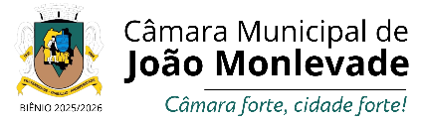
CAMARA MUNICIPAL DE JOÃO MONLEVADE

DECLARAÇÃO

EXERCÍCIO: 2023

ASSUNTO: Cotas Parlamentares

Declaro para os devidos fins que a Câmara Municipal de João Monlevade não possui norma que autorize/regulamente verba específica de gabinete, motivo pelo qual não há regulamentação e valores relativos a cotas para exercício da atividade parlamentar/verba indenizatória.

João Monlevade, 8 de agosto de 2025.

Procuradoria Jurídica - CMJM

